MEREKAM IKLAN TELEVISI
SEBAGAI BAHAN PEMBELAJARAN BAHASA INDONESIA BERBASIS MULTIMEDIA
MELALUI PEMANFAATAN PERANGKAT UTV BOX
Oleh : Ary Hendari, S.Pd.

RASIONAL
Pembelajaran yang menarik dan menyenangkan ternyata tidak sulit untuk diciptakan. Dengan bantuan alat yang sederhana dan tuntutan kompetensi yang tidak terlalu tinggi, menciptakan media pembelajaran berekstensi movie sangat mudah untuk dikerjakan. Berawal dari keinginan menciptakan suasana belajar yang menyenangkan, timbul keinginan untuk mencari perangkat keras sederhana yang relatif murah sehingga terjangkau oleh kantong seorang guru. Dengan perangakat sederhana tersebut, berharap dapat dijadikan sebagai alat untuk menciptakan produk media pembelajaran yang dapat digunakan sebagai bahan pendukung materi pelajaran di kelas.
Di samping sebagai bahan pembelajaran, rekaman iklan yang bersifat audio visual dapat menjadi motivator belajar peserta didik. E. Mulyasa Dalam buku KBK menyatakan bahwa terdapat hubungan teori maslow dengan implementasi KBK, yaitu “ Peserta didik lebih senang belajar dalam suasana yang menyenangkan.” Penayangan bahan ajar berekstensi movie ini akan lebih menarik dan menciptakan suasana baru yang tentunya akan berdampak pada semangat siswa dalam mengikuti pembelajaran. Jika siswa sudah merasa senang dengan suasana awal pembelajaran, kebekuan dinding kelas dan terbatasnya inspirasi dalam mengungkap gagasan karena mungkin terhalang oleh plafon ruangan dapat meminimalisi pengaruh kebekuan dalam berpikir para pesert didik. Jadi pada kenyataannya, siswa lebih menyukai media pembelajaran yang bersifat audio visual daripada media pembelajaran yang hanya menampilkan gambar mati atau hanya bersifat audio saja. Tentu saja hal tersebut perlu disikapi dengan bentuk kreatifitas dan aktifitas produktif seorang guru dalam menciptakan media pengajarannya sendiri.
Di awal telah penulis kemukakan bahwa untuk menghasilkan bahan ajar yang menarik dan berbasis multimedia tentu diperlukan penguasaan perangkat computer dengan program tertentu yang dibutuhkan untuk itu. Perlu ditegaskan bahwa keragaman media atau alat dalam pembelajaran ikut memperkaya metode dan cara dalam memberikan pembelajaran yang lebih efektif dan efisien bagi peserta didik. Salah satu media yang saat ini sedang berkembang dan menjadi tren adalah pembelajaran menggunakan media komputer baik dalam proses pembelajaran ataupun menambah pengetahuan melalui internet. Dengan pemaparan ini diharapkan para guru mampu memberikan pemahaman dan pengetahuan yang lebih mendalam agar penggunaan komputer bisa mendukung proses pembelajaran dengan maksimal dan menarik.
Pemahaman mengenai operasionalisasi computer baik software maupun hardware diperlukan sejak dini agar penggunaannya lebih efektif dan tepat sasaran. Berbekal dari kemampuan dan kompetensi para guru dalam pembelajaran diharapkan mampu memberikan inovasi yang mendukung tercapainya tujuan pembelajaran. Perlunya pemahaman mengenai komputer dirasa sangat penting mengingat komputer merupakan media pendukung pembelajaran. Kemampuan dan pengetahuan mengenai komputer yang berguna bagi pembelajaran di harapkan mampu meningkatkan kualitas pendidikan di Indonesia yang lebih kompeten.
Membuat Bahan Ajar dengan Bantuan Media Komputer
Sebelum mengupas bagaimana membuat bahan ajar dengan bantuan media berbasis computer, penulis mencoba untuk memaparkan sedikit tentang defines media. Akhmad Sudrajat dalam Blognya mengemukakan dan mengutip sebuah konsep bahwa:
Media berasal dari bahasa latin merupakan bentuk jamak dari “Medium” yang secara harfiah berarti “Perantara” atau “Pengantar” yaitu perantara atau pengantar sumber pesan dengan penerima pesan. Beberapa ahli memberikan definisi tentang media pembelajaran. Schramm (1977) mengemukakan bahwa media pembelajaran adalah teknologi pembawa pesan yang dapat dimanfaatkan untuk keperluan pembelajaran. Sementara itu, Briggs (1977) berpendapat bahwa media pembelajaran adalah sarana fisik untuk menyampaikan isi/materi pembelajaran seperti : buku, film, video dan sebagainya. Sedangkan, National Education Associaton (1969) mengungkapkan bahwa media pembelajaran adalah sarana komunikasi dalam bentuk cetak maupun pandang-dengar, termasuk teknologi perangkat keras. Dari ketiga pendapat di atas disimpulkan bahwa media pembelajaran adalah segala sesuatu yang dapat menyalurkan pesan, dapat merangsang fikiran, perasaan, dan kemauan peserta didik sehingga dapat mendorong terciptanya proses belajar pada diri peserta didik.
Brown (1973) mengungkapkan bahwa media pembelajaran yang digunakan dalam kegiatan pembelajaran dapat mempengaruhi terhadap efektivitas pembelajaran. Pada mulanya, media pembelajaran hanya berfungsi sebagai alat bantu guru untuk mengajar yang digunakan adalah alat bantu visual. Sekitar pertengahan abad Ke –20 usaha pemanfaatan visual dilengkapi dengan digunakannya alat audio, sehingga lahirlah alat bantu audio-visual. Sejalan dengan perkembangan ilmu pengetahuan dan teknologi (IPTEK), khususnya dalam bidang pendidikan, saat ini penggunaan alat bantu atau media pembelajaran menjadi semakin luas dan interaktif, seperti adanya komputer dan internet.

Media Pembelajaran yang berbasis computer saat ini memang sudah banyak digunakan orang dalam berbagai kesempatan presentasi atau mengajar. Namun seberapa jauh media produktif ini dapat menghasilkan sebuah bahan pembelajaran yang cukup menarik untuk digunakan dalam menyajikan pengajaran? Tentu perlu kreatifitas dan keuletan dalam mengolah bahan jadi yang telah tersedia namun belum terproyeksi sebagai bahan ajar, menjadi bahan ajar yang siap digunakan sebagai bahan ajar yang dengan sengaja diproyeksikan untuk kepentingan pendidikan. Untuk mendapatkan gambaran konkret dari makalah dengan judul “MEREKAM IKLAN TELEVISI SEBAGAI BAHAN PEMBELAJARAN BAHASA INDONESIA BERBASIS MULTIMEDIA MELALUI PEMANFAATAN PERANGKAT UTV BOX”, berikut ini penulis mencoba memaparkan langkah-langkah membuat bahan ajar dengan menggunakan media computer dengan peripheral pendukung lainnya.

UTV BOX (USB Televisi)
UTV Box (USB Televisi) adalah sejenis Hardware TV Tuner yang dapat digunakan untuk melihat siaran televisi pada perangkat computer PC ataupun Notebook. Alat ini dapat menangkap siaran televisi layaknya sebuah televisi. Dilengkapi dengan remote control, seorang pengguna dapat menikmatinya di mana ddan kapan saja walaupun tentunya harus tersedia jaringan kabel antenna terpasang atau antenna portable(indoor). Hal yang lebih special dari perangkat ini dan merupakan kelebihan tersendiri daripada televisi adalah adanya fasilitas kemampuan merekam acara. Hasil perekaman acara tersimpan pada drive C folder program files dengan subfolder video. Dengan ekstensi kompatibel file yang dihasilkan dapat diputar di Window Media Player (wmp) atau aplikasi pemutar film lainnya.
Iklan, dialog dan berita adalah beberapa mata acara televisi yang dapat direkam dengan menggunakan perangkat yang bermerk “Gadmei” ini. Mata acara televisi tersebut dapat direlevansikan penggunaannya pada proses pembelajaran di kelas dengan materi pokok kurikulm, seperti iklan, dialog dan berita. Pembelajaran Standar Kompetensi menyimak ini akan terasa sangat menarik apabila disajikan dengan pendukung bahan pembelajaran yang bersifat audio visual. Penggunaan media yang bersifat multi, seperti computer (notebook), LCD projector dan speaker aktif multimedia, memang dibutuhkan untuk menunjang proses pembelajaran berbasis multimedia ini. Kemampuan sekolah (DDS) terhadap upaya peningkatan hasil belajar yang menarik dan bermakna memang memerlukan sarana dan infrastruktur yang relatif memadai.
Perangkat computer yang diperlukan dalam menciptakan bahan ajar bahasa Indonesia yang bersifat multimedia ini pada operasinalisasinya relatif sederhana. Artinya setelah perangkat keras (UTV) telah ada, tinggal instalasi driver yang harus dijalankan untuk pengenalan computer dengan perangkat luarnya (accecoris). Selanjutnya penulis jelaskan tahapan penggunaan media UTV ini hingga menghasilkan bahan ajar, seperti iklan. Tahapan tersebut adalah sebagai berikut:
- Instalasi UTV
Instalasi ini dilakukan dangan mengikuti arahan (wizard) dalam CD bawaan UTV. Program pertama yang harus diinstalasi adalah File UTV330+. Buka File ini pada eksplorer. Setelah menemukan ada file setup, buka file tersebut dengan mendouble klik ikonnya. Seperti gambar berikut:
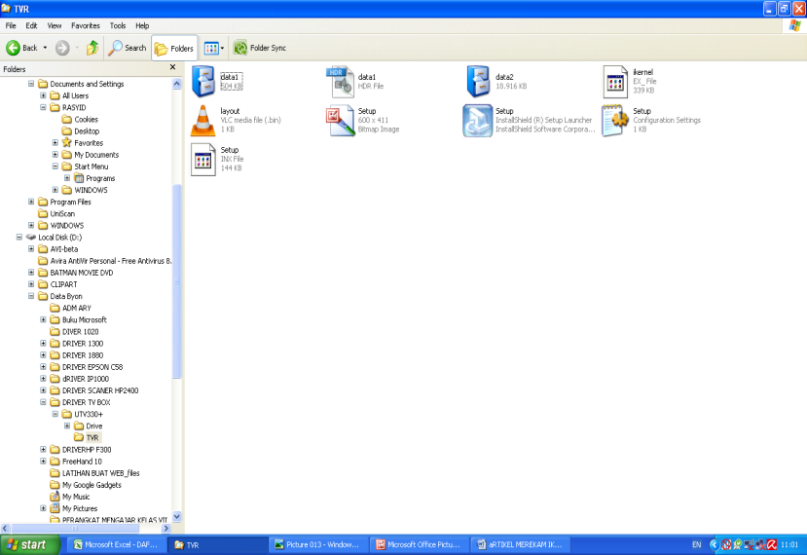

Gambar 1 Langkah Instalasi UTV 330+
- Setelah selesai mengikuti wizard instalasi UTV dan setelah mengklik finish, Anda dapat menskip(melewati bagian) restart now untuk kemudian dilanjutkan pada instalasi Driver USB. Sama halnya dengan instalasi UTV 330+, instalasi driver usb dapat dilakukan dengan cara membuka file setup pada folder driver di windows eksplorer. (perhatikan gambar selanjutnya)
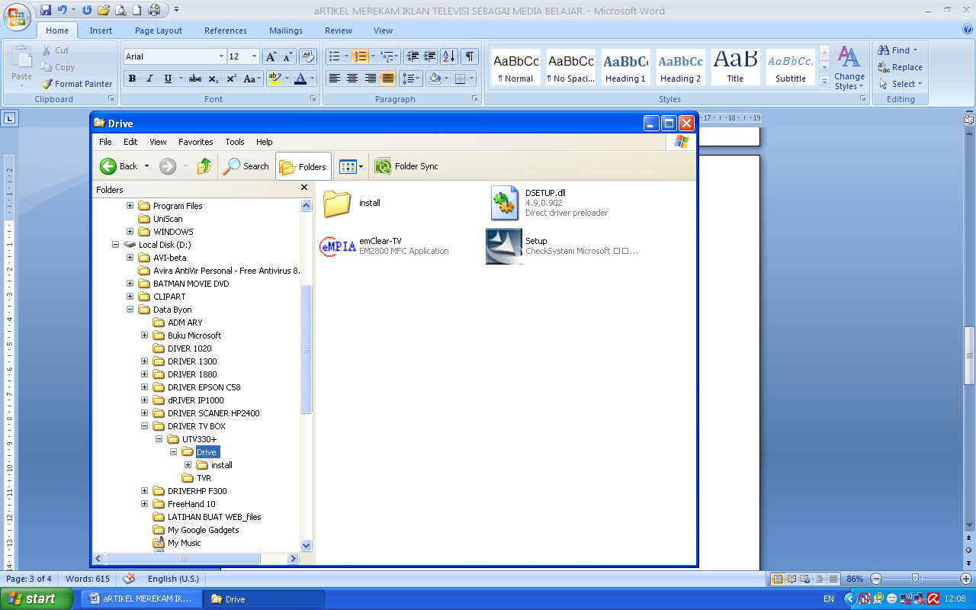

Gambar 2 Langkah Instalasi Driver usb
Setelah selesai instalasi driver usb, lakukan restart mengikuti dialog terakhir finalisasi program driver usb.
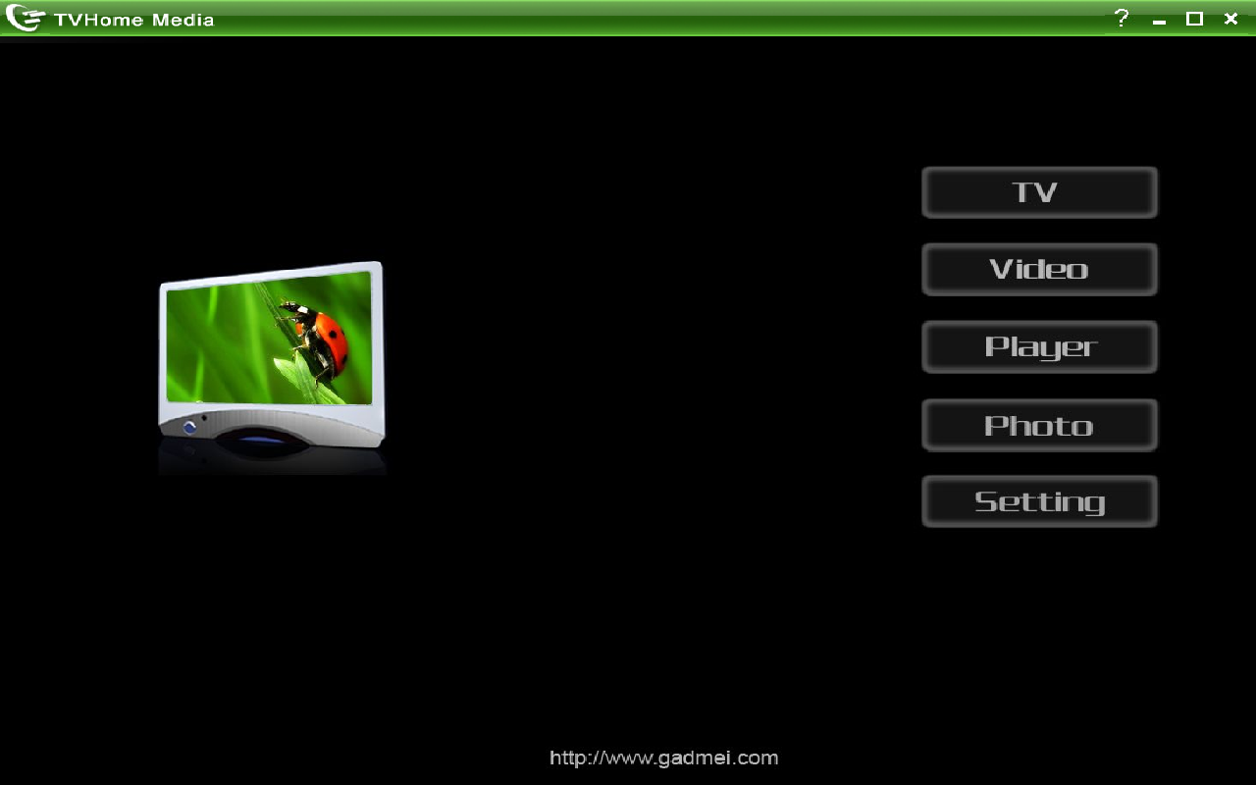
Sekarang instalasi perangkat UTV Box sudah selesai. Jalankan aplikasi TV Box ini pada ikon yang ada di desktop. Klik 2 kali ikon tersebut sehingga muncul gambar berikut:

Gambar 3 Aplikasi TV Home terbuka
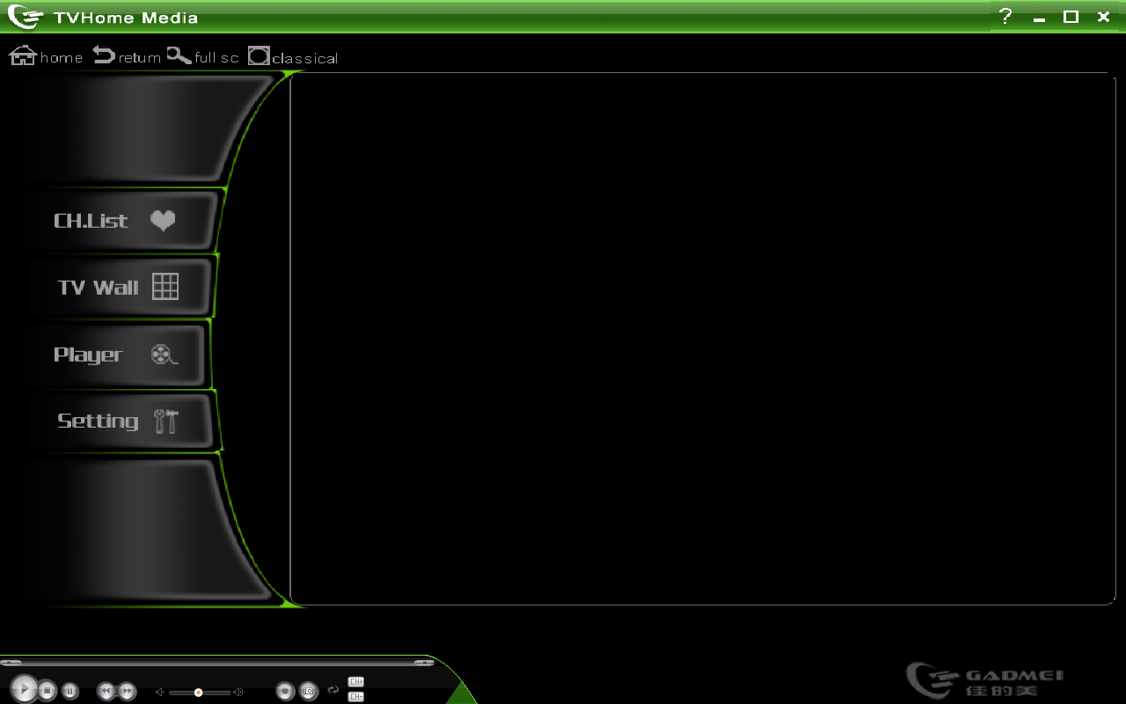
Pilih tombol TV kemudian muncul gambar berikut:

Pilih tombol CH.List untuk mencari dan menetapkan signal acara televisi. Lakukan hal itu sampai selesai dengan menekan tombol auto pada tampilan CH. List tersebut. Kemudian “return”. Sekarang Anda sudah dapat meninkmati siaran TV seperti TV Biasa.
Proses Merekam
Merekam acara televisi yang kita inginkan cukup dengan menekan salah satu tombol perekam yang ada di kiri bawah tampilan aplikasi yang sedang aktif. Menghentikan rekaman juga cukup dengan mengklik salah satu tombol yang berdeskripsi “stop”
Untuk lebih jelasnya perhatikan gambar berikut!

Play
Stop Take Picture
Pause Record
Signal up down
Volume
Reward/Rewaind

Kini bahan ajar dengan materi pokok iklan, dialog, atau menyimak berita dapat disajikan dengan lebih menarik dan yang pasti akan membuat siswa lebih senang mengikuti pembelajaran.***

E.Mulyasa.Kurikulum Berbasis Kompetensi.Bandung:2003.hal.113
Akhmad Sudrajat.Media Pembelajaran.Blog.

